关于请第三方公司提供档案整理服务
询价补充公告

经我局党组会议研究决定，根据《关于做好城乡建设档案移交进馆工作的通知》（博住建函〔2023〕583号）文件要求，我局定于2023年8月底移交博罗县体育中心基建档案，现拟聘请有资质并在主管部门有备案的第三方档案整理服务公司对我局体育中心基建档案档案资料进行数字化扫描。采购需求及《综合评分表》（详见附件1、附件2），我局将按《综合评分表》选取较优的服务公司落实此项工作。欢迎具备条件的企业报名参加，并于7月13日前将（附件2：《综合评分表》）评分材料发送我局邮箱（blwgltj@boluo.gov.cn）。

报价时间：2023年7月7日-7月13日
公开时间：7天
本项目联系人：沈智
联系电话：0752-6898880
单位：博罗县文化广电旅游体育局
地址：博罗县罗阳街道体育大道体育中心博罗县文广旅体局办公室

附件：1.采购需求
2.综合评分表
3.关于做好城乡建设档案移交进馆工作的通知

博罗县文化广电旅游体育局
2023年7月6日
附件1
博罗县体育中心基建档案数字化扫描采购需求
一、项目内容及质量要求
1、完成时间：2023年8月底
2、项目内容：体育中心基建档案数字化扫描
3、项目一览表
序号 | 项目 | 数量 | 备注
1 | 体育中心基建档案数字化扫描 | 约11万页 | 1.基建档案的整理已完成，页数已折合成A4尺寸。  2.扫描分辨率：文字页扫描分辨率应选择大于或等于 300dpi。图纸类文件扫描分辨率选择大于或等于300dpi。照片档案扫描分辨率选择大于或等于 600dpi。  3.图像存储格式：纸质档案扫描采用单页 JPEG 格式存储，照片档案扫描采用 JPEG 格式存储。纸质档案扫描后转换成双层PDF 文件。  4．对档案页面字迹清晰度差或带有插图的档案，采用彩色模式扫描（不低于中质量压缩）。  5．图像质量要求：扫描获得的电子文件必须视觉清晰，页面完整，不得漏页，图像偏斜度不得大于正负3 度，画面清晰，图像方向正确，清洁度较高，不存在漏扫现象；要保持工程项目电子文件间的自然形成规律和有机联系，文件的组织和排序应按纸质文件整理要求进行。  6.为有效缩小扫描文件的容量，节省存储空间，读取快捷，扫描后的文件应在不影响原有质量的前提下进行压缩处理。以PDF文件格式为例：A3以下的页一般不超过300KB，A2以上的图纸一般在2M左右。  7．文件如含有多页，则在扫描完其所有的页后，须按页的原始顺序用软件合并为一个多页双层PDF文件。  8.每一卷扫描完成后,合并成一个单独的PDF文件，文件取名与资料内容相一致。方法一般为〖分部工程或专业名称+卷内文件容〗如：第1卷地下结构工程一验收记录等.PDF、第2卷地下结构工程二施工记录.PDF。
二、服务质量要求
2.1.电子档案在报送后如发现存在问题（如纸质档案和电子档案
不匹配；电子档案存在内容缺失现象；扫描页面出现倾斜、模糊不清等现象；扫描文件容量太大；数据无法在城建档案馆的技术环境下正常阅读、拷贝等），则需重新整理和报送。重新整理报送造成的所有额外处理成本均由服务整理公司负责。
2.2为每个工程建立一个专用文件夹（名称即采用工程名称），为每个案卷建立子文件夹（用3位案卷序号做名称），将电子档案文件存放于其所属案卷对应的子文件夹内。
完整的电子文件的存储路径为：工程名称/3位案卷序号/电子文件。
文件整理完毕后将工程文件夹整体刻录至光盘，并报送至市城建档案馆。
示例：╳╳工程的档案电子文件的组织结构为：
╳╳工程/001/工程准备阶段文件.PDF
002/地质勘察报告.PDF
003/工程竣工及验收及备案文件.PDF
004/监理文件.PDF
005/综合管理记录.PDF
006/基础工程验收记录等.PDF
……
012/主体施工记录.PDF
……
020/ 电梯工程.PDF
2.3.竣工图纸建立一个竣工图文件夹，图纸按专业划分起一个单独的子文件夹，图纸
电子文件命名与图纸图名一致，存放在对应专为子文件夹内。示例：
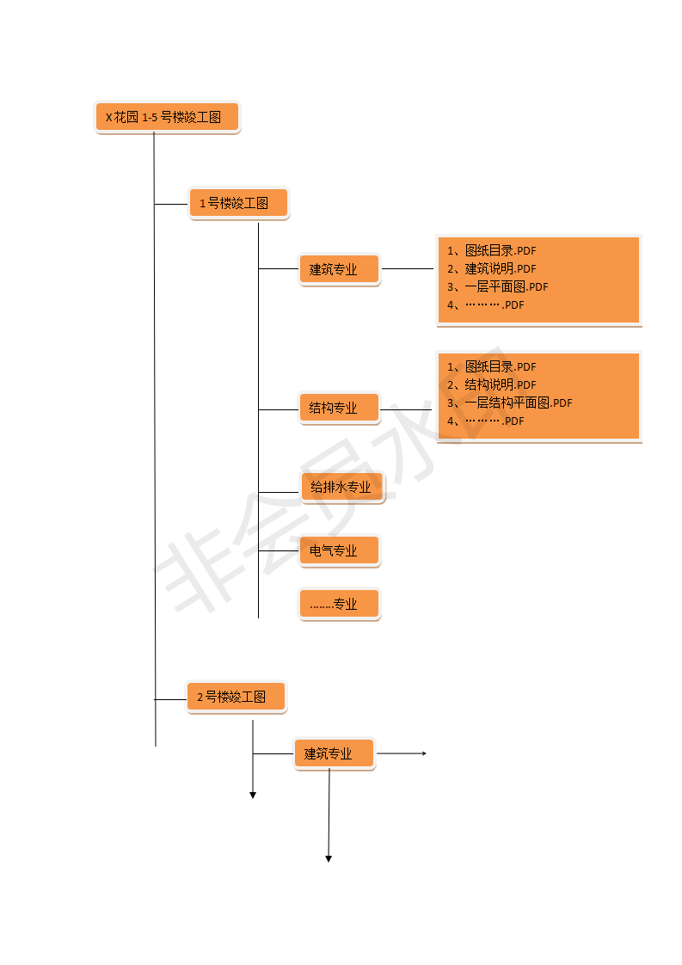

2.4.电子档案的报送载体：电子档案在报送时按照规定的文件夹
结构将电子文件汇总刻录于独立包装的一次写光盘，并且应选用档案级保管期限大于 50 年的光盘，刻录前应对光盘进行材质检测，并采用档案专用刻录机以8 倍速或不超过8 倍速进行刻录，以确保数据刻录的质量，光盘要无病毒、无划痕，符合城建档案馆的技术环境要求，能够正常读出。光盘装具上按照要求填写封面。详情请下载附录H《电子光盘封面填写表格》
三、申报条件
申报单位具备国家秘密载体印刷资质（涉密档案数字化加工类）并在主管部门有备案的整理服务企业。
四、预算控制费用
采购预算控制金额（人民币）：55000元,具体如下：
项目 | 明细 | 小计 | 备注
体育中心基建档案数字化扫描 | 约11万页，0.5/页 | 55000元 | 页数已折合成A4尺寸，以完成后最终实际数量结算。
说明：1、本单位只提供场地，扫描设备及监控设备、人员由服务单位提供。

附件2

综合评分表
序号 | 评审因素 | 评分细则 | 权重（%） | 分值（分）
一、 | 价格部分（合计10分）
1 | 报价 | 价格分应当采用低价优先法计算，即满足报价要求且最低的报价为基准价，其价格分为满分。其他的价格分统一按照下列公式计算：  投标报价得分=(评标基准价／投标报价)×100×权重  备注：投标报价得分四舍五入后，小数点后保留两位有效数； | 10% | 10分
二 | 技术部分(合计70分)
 | 数字化扫描设备投入及响应程度 | 对比各报价企业方案：  内容和形式：  1.按《关于做好城乡建设档案移交进馆工作的通知》（博住建函〔2023〕583号）要求购买相关设施设备。扫描设备先进，效率快，监控设备高清优得15分，良得10分，一般得5分。 | 15% | 15分
 | 企业资质及拟投入人员 | 企业：具备国家秘密载体印刷资质（涉密档案数字化加工类）并在主管部门有备案的整理服务企业（得10分），无，得0分；拟投入人员：开展数字化加工人员无犯罪证明（得10分）从业人员3人以上持上岗证得10分，2人得6分，1人得3分。（此项最高得10分，无不得分） | 20% | 20分
 | 服务方案 | 根据各投标人提供的服务方案进行评比：服务方案完善为优得25分，服务方案较完整为良得15分，服务方案一般得5分，无提供不得分。 | 25% | 25分
 | 安全措施 | 根据各投标人提供的安全措施方案进行评比：安全措施方案完善为优得10分，安全措施方案较完整良得6分，安全措施方案一般得3分，无提供不得分。 | 10% | 10分
三 | 商务部分(合计20分)
 | 2020年至今同类业绩经验 | 每提供一项得1分，本项最高得5分。  （提供合同复印件加盖公章） | 5% | 5分
 | 企业管理制度 | 根据报名企业的内部管理机制（服务流程、岗位职责、服务管理与评估、管理与培训制度、档案管理等制度）进行综合评比：内部管理机制完善为优得15分，内部管理机制比较完整为良得10分，内部管理机制一般得5分，无提供不得分。 | 15% | 15分
合计 |  |  | 100% | 100分
备注：
- 文件要求提交的与评价指标体系相关的各类有效资料，响应企业如未按要求提交的，该项评分为零分。
- 评分分值的算术平均值（四舍五入后，小数点后保留两位有效数）。
3.评审内容中所要求提交“材料”独立包装（复印件需加盖公章），并内附“资料清单”，以便评审人员核对。

